Проект

Администрация

муниципального округа город Шахунья

Нижегородской области

П О С Т А Н О В Л Е Н И Е

от №

Об утверждении требований к внешнему виду (архитектурному решению) нестационарных торговых объектов, размещенных на территории муниципального округа город Шахунья Нижегородской области

В соответствии с Федеральным законом от 06.10.2003 № 131-ФЗ «Об общих принципах организации местного самоуправления в Российской Федерации», Федеральным законом от 28.12.2009 № 381-ФЗ «Об основах государственного регулирования торговой деятельности в Российской Федерации», Федеральным законом Федеральным законом от 27.07.2010 № 210-ФЗ «Об организации предоставления государственных и муниципальных услуг», Законом Нижегородской области от 11.05.2010 № 70-З «О торговой деятельности в Нижегородской области», в целях улучшения эстетических качеств, повышения комфортности объектов и услуг, формирования целостного архитектурно-эстетического облика муниципального округа город Шахунья, администрация муниципального округа город Шахунья постановляет:
1. Утвердить прилагаемые требования к внешнему виду (архитектурному решению) нестационарных торговых объектов, размещенных на территории муниципального округа город Шахунья Нижегородской области.
2. Настоящее постановление вступает в силу после официального опубликования посредством размещения настоящего постановления в газете «Знамя труда» и в сетевом издании газеты «Знамя труда».
3. Управлению организационной работы департамента экономического развития администрации муниципального округа город Шахунья Нижегородской области обеспечить размещение настоящего постановления в газете «Знамя труда», в сетевом издании газеты «Знамя труда» и на официальном сайте администрации муниципального округа город Шахунья Нижегородской области.
4. Контроль за исполнением настоящего постановления возложить на заместителя главы, директора департамента экономического развития администрации муниципального округа город Шахунья Нижегородской области Н.А. Иванкова.

Глава местного самоуправления
муниципального округа город Шахунья А.И. Пугачёв

Согласовано:
Борисова В.В. |  | Начальник сектора развития предпринимательства департамента экономического развития администрации муниципального округа город Шахунья Нижегородской области
Белов А.В. |  | Начальник юридического отдела администрации муниципального округа город Шахунья Нижегородской области
Крутцов Н.П. |  | Начальник отдела экономики департамента экономического развития администрации муниципального округа город Шахунья Нижегородской области
Касьянов Ю.А. |  | И. о. начальника отдела архитектуры и капитального строительства Управления жилищно-коммунального хозяйства и архитектурной деятельности администрации муниципального округа город Шахунья Нижегородской области
Е.А. Дементьева |  | И. о. начальника сектора муниципального контроля администрации муниципального округа город Шахунья Нижегородской области
Ю.А. Софронов |  | Заместитель главы, начальник управления по работе с территориями администрации муниципального округа город Шахунья Нижегородской области
А.В. Захаров |  | Начальник отдела муниципального имущества и земельных ресурсов муниципального округа город Шахунья Нижегородской области

Исп. Кукова Т.Е.
8(83152)2-73-47

Утверждены
постановлением администрации
муниципального округа
город Шахунья
Нижегородской области
от ______________№________

Требования к внешнему виду (архитектурному решению) нестационарных торговых объектов, размещенных на территории муниципального округа город Шахунья Нижегородской области

1. Общие положения

1.1 Требования к внешнему виду (архитектурному решению) нестационарных торговых объектов (далее – Требования), размещенных на территории муниципального округа город Шахунья Нижегородской области разработаны в соответствии с Федеральным законом от 28.12.2009 № 381-ФЗ «Об основах государственного регулирования торговой деятельности в Российской Федерации», Федеральным законом от 06.10.2003 № 131-ФЗ «Об общих принципах организации местного самоуправления в Российской Федерации», ГОСТ Р 51303-2023 «Национальный стандарт Российской Федерации. Торговля. Термины и определения» в целях создания единого подхода при формировании архитектурно-художественного облика нестационарных торговых объектов на территории муниципального округа город Шахунья Нижегородской области.
1.2. Настоящие Требования устанавливают: типовые архитектурные решения нестационарных торговых объектов (далее – НТО) для размещения на территории муниципального округа город Шахунья Нижегородской области; требования к размещению информационных конструкций на нестационарных торговых объектах.
1.3. Настоящие Требования обязательны для исполнения всеми юридическими и физическими лицами, индивидуальными предпринимателями, физическими лицами, не являющимися индивидуальными предпринимателями и применяющими специальный налоговый режим «Налог на профессиональный доход» (самозанятые), изъявившими желание на размещение нестационарных торговых объектов в местах, определенных утвержденной в установленном порядке схемой размещения нестационарных торговых объектов на территории муниципального округа город Шахунья Нижегородской области (далее – Схема размещения НТО).
1.4. Установка и эксплуатация нестационарных торговых объектов в местах, определенных Схемой размещения НТО, внешний вид (архитектурное решение) которых не согласован с уполномоченным органом в соответствии с настоящими Требованиями, не допускается.
1.5. Настоящие Требования распространяются на правоотношения, связанные с согласованием внешнего вида нестационарных торговых объектов (НТО), размещаемых на территории муниципального округа город Шахунья Нижегородской области, и применяются к случаям, возникшим после их вступления в законную силу.
1.6. Действие положений настоящих Требований в части согласования внешнего вида (архитектурного решения) нестационарных торговых объектов не распространяется: на нестационарные торговые объекты, размещаемые в зданиях, строениях, сооружениях и на земельных участках, находящихся в частной собственности в соответствии с п.7 ст. 10 ФЗ от 28 декабря 2009 г. № 381-ФЗ "Об основах государственного регулирования торговой деятельности в Российской Федерации", а также на НТО, размещаемые в период проведения праздничных и спортивных мероприятий, ярмарочной торговли.
1.7. Смена (модернизация) внешнего облика НТО, размещенного на основании договора на размещение нестационарного торгового объекта, по желанию заявителя допускается не чаще чем один раз в 10 лет без замены конструктивных элементов (только модернизация внешнего оформления) в части цветового решения без изменения типа конструкций.
1.8. Размещение НТО на территории муниципального округа город Шахунья без согласования внешнего вида с органами местного самоуправления не допускается.
2. Основные понятия, используемые в настоящих Требованиях
2.1. Нестационарный торговый объект (НТО) - торговый объект, представляющий собой временное сооружение или временную конструкцию, не связанные прочно с земельным участком вне зависимости от наличия и отсутствия подключения (технологического присоединения) к сетям инженерно-технического обеспечения, в том числе передвижное сооружение.
2.2. Торговый павильон: НТО, представляющий собой отдельно стоящее строение (часть строения) или сооружение (часть сооружения) с замкнутым пространством, имеющее торговый зал и рассчитанное на одно или несколько рабочих мест продавцов (примечание – павильон может иметь помещения для хранения товарного запаса);
2.3. Киоск: НТО, представляющий собой сооружение без торгового зала с замкнутым пространством, внутри которого оборудовано одно рабочее место продавца и осуществляется хранение товарного запаса;
2.4. Пресс-стенд: НТО со специализацией «Печать», представляющий собой сборно-разборную переносную конструкцию, оборудованную приспособлением для размещения печатной продукции;
2.5. Торговая палатка: НТО, представляющий собой оснащенную прилавком легковозводимую сборно-разборную конструкцию, образующую внутреннее пространство, не замкнутое со стороны прилавка, предназначенный для размещения одного или нескольких рабочих мест продавцов и товарного запаса на один день торговли;
2.6. Торговый автомат (вендинговый автомат): НТО, представляющий собой техническое устройство, предназначенное для автоматизации процессов продажи, оплаты и выдачи штучных товаров в потребительской упаковке, в месте нахождения устройства без участия продавца;
2.7. Автоцистерна: нестационарный передвижной торговый объект, представляющий собой изотермическую емкость, установленную на базе автотранспортного средства или прицепа (полуприцепа), предназначенную для осуществления развозной торговли жидкими товарами в розлив (молоком, квасом и др.), живой рыбой и другими гидробионтами (ракообразными, моллюсками и пр.);
2.8. Бахчевой развал: НТО, представляющий собой специально оборудованную временную конструкцию в виде обособленной открытой площадки или установленной торговой палатки, предназначенный для продажи сезонных бахчевых культур;
2.9. Торговая тележка: НТО, представляющий собой оснащенную колесным механизмом конструкцию на одно рабочее место и предназначенный для перемещения и продажи штучных товаров в потребительской упаковке;
2.10. Торговая галерея: НТО, выполненный в едином архитектурном стиле, состоящий из совокупности, но не более пяти (в одном ряду) специализированных павильонов или киосков, симметрично расположенных напротив друг друга, обеспечивающих беспрепятственный проход для покупателей, объединенных под единой временной светопрозрачной кровлей, не несущей теплоизоляционную функцию;
2.11. Летнее кафе – тип нестационарного кафе, деятельность которого организована в летний период.
2.12. Иные объекты и приспособления, относящиеся действующим законодательством к НТО.
2.13. Шкала цветов RAL – промышленный европейский стандарт цветов, где каждый цвет обозначается цифровым индексом.
2.14. Заявители – физические или юридическое лица, индивидуальные предприниматели, а также физические лица, не являющиеся индивидуальными предпринимателями и применяющие специальный налоговый режим «Налог на профессиональный доход» (самозанятые) обратившиеся за согласованием внешнего вида НТО или их законные представители.
2.15. Внешний архитектурный облик сложившейся застройки – архитектурно – художественные и градостроительные особенности фасадов зданий и территорий поселения, формирующие внешний образ города.
2.16. Фотоизображение – изображение, полученное фотографическим способом на фоточувствительном материале.
2.17. Внешний вид (архитектурное решение) нестационарного торгового объекта – проектное решение (эскиз), указанное в приложении 2 к настоящим Требованиям.

3. Требования к параметрам НТО на территории муниципального округа город Шахунья Нижегородской области, в том числе при проектировании НТО

3.1.1. НТО не должен иметь капитального фундамента и (или) подземных помещений, позволяющих отнести такой объект к недвижимому имуществу, независимо от наличия или отсутствия подключения (технологического присоединения) к сетям инженерно-технического обеспечения.
3.1.2. Конструкции должны быть быстровозводимыми и не иметь монолитной связи с земельным участком, а также обеспечивать возможность его перемещения и транспортировку.
3.1.3. НТО должен иметь количество этажей – не более одного, высоту от уровня земли – не более 3 метров, высоту внутренних помещений – не менее 2,5 метра.
3.2. Требования, предъявляемые к внешнему виду (архитектурному решению) НТО.
3.2.1. Внешний вид (архитектурное решение) НТО не должен противоречить существующему внешнему архитектурному облику сложившейся застройки.
3.2.2. Внешний вид (архитектурное решение) НТО должен быть разработан в соответствии с примерами типовых архитектурных решений НТО, указанных в приложении 1, а также с примером оформления внешнего вида (киоска), указанном в приложении 2 к настоящим Требованиям.
3.2.3. Внешний вид объектов, в том числе параметры, цветовое оформление и материалы отделки фасадов должны соответствовать эскизному проекту, представленному в Приложении 2 к настоящим Требованиям.
3.2.4. Цветовое оформление НТО необходимо предусматривать по шкале цветов RAL, номера цветов основной конструкции НТО по каталогу RAL являются 5014, 5019, 5023, 5024, 7035, 7036, 7037, 7038, 7043, 9003, 9010.
3.2.3. При монтаже НТО рекомендовано предусматривать использование современных сертифицированных безопасных материалов и конструкций, имеющих качественную и прочную окраску, отделку, и не изменяющих своих эстетических и эксплуатационных качеств в течение всего срока эксплуатации, а также обеспечить высокое качество производства работ.
Материалы должны выдерживать воздействие влаги, перепады температур, ультрафиолетовое излечение и другие погодные факторы. Материалы должны обеспечивать устойчивость к внешним воздействиям, пожаробезопасность, гигиеничность, экологичность (не выделять токсичных веществ, выдерживать обработку дезинфицирующими средствами).
Рекомендуется использование негорючих и трудновоспламеняемых материалов там, где это возможно.
3.2.4. При наружной отделке фасадов НТО должны использоваться следующие материалы: - композитные панели в составе фасадного модуля;
- панели ПВХ;
- сэндвич-панели;
- алюминиевый профиль заводской покраски;
- стекло;
- обработанная древесина (устойчивая к возгоранию).
3.2.5. В наружной отделке фасадов НТО не допускается использование следующих материалов:
- кирпич;
- бетон;
- железобетон;
- шифер;
- плиты керамические (керамогранитные);
- штукатурные растворы;
- природный камень;
- необработанная древесина (неустойчивая к возгоранию);
- профилированный лист,
- стекломагнезитовые листы.
3.2.6. Нестационарные торговые объекты, входящие в группу НТО, должны отвечать требованиям использования аналогичных архитектурных решений, унифицированных размеров при условии соответствия настоящим Требованиям. Высота и глубина, высота фризов, колористические решения (за исключением вывесок), материалы наружной отделки нестационарных объектов, входящих в группу, должны быть одинаковыми. Декоративные элементы, козырьки, рамы остекления, дверные блоки и другие элементы фасадов нестационарных объектов должны быть изготовлены из идентичных материалов.
3.2.7. В случае объединения объектов в единый модуль различной конфигурации, НТО должен иметь единое архитектурно-художественное решение. Материалы внешней облицовки, общий козырек, рама остекления, дверные блоки и другие видимые элементы должны быть изготовлены из идентичных конструктивных материалов.
3.2.8. Запрещается размещение НТО без согласования с уполномоченным органом внешнего вида (архитектурного решения). Проект размещаемого НТО прикладывается Заявителем к заявлению на размещение НТО (Приложение 2).
3.2.9. Самовольное изменение цветового, объемно-планировочного решения, переоборудование НТО, произвольное изменение его элементов не допускается.
3.2.10. Все остекленные поверхности НТО (за исключением летних кафе) могут предусматривать установку защитных ролетных систем (рольставней) с механическим или электроприводом.
3.2.11. Не допускаются наружное размещение защитных решеток на лицевых фасадах и установка их в витринах за исключением решеток, предусмотренных архитектурным решением НТО. В случае установки защитных решеток необходимо предусмотреть их расположение за плоскостью остекления внутри помещения.
3.2.12. Конструкция НТО (за исключением летних кафе) может предусматривать козырек с покрытием из светопрозрачного или тонированного материала.
3.2.13. В наименовании НТО указываются специализация (торговый профиль) или торговый знак. Размещение информации не по профилю торгового объекта не допускается.
3.2.14. Недопустимо размещение на поверхностях НТО рукописных объявлений, несанкционированных надписей, неупорядоченное размещение наклеек, засоряющих поверхность, если это не предусмотрено архитектурным решением НТО.
3.2.15. Вывеска НТО должна выполняться из качественных атмосферостойких материалов на высоком техническом уровне.
3.2.16. Цветовое решение НТО должно быть единообразным и согласованным между собой в границах единой торговой площадки, если иное не предусмотрено проектом комплексного оформления данной площадки.
3.2.17. Собственники НТО обязаны обеспечить уход за их внешним видом: содержать в чистоте и порядке, своевременно устранять повреждения на вывесках, конструктивных элементах, производить уборку и благоустройство прилегающей территории.
3.2.18. В случае ненадлежащего состояния торгового объекта его владельцу необходимо осуществить модернизацию внешнего вида объекта: восстановление или замену конструктивных элементов, облицовки, остекления, окраски, изношенных тентовых покрытий, информационного оформления.
3.2.19. Установка НТО допускается только на заранее подготовленную площадку с твердым и ровным покрытием в пешеходной зоне.
3.2.20. При размещении НТО необходимо соблюдать выполнение требований обеспечения безбарьерной среды жизнедеятельности для инвалидов и иных маломобильных групп населения.
3.2.21. Прилегающая территория должна быть благоустроена. Благоустройство и озеленение территории земельных участков, выделяемых под размещение нестационарных торговых объектов, должно осуществляться с учетом Правил благоустройства, утвержденных решением Совета депутатов городского округа город Шахунья Нижегородской области от 27.10.2017 № 3-9 «Об утверждении правил благоустройства, обеспечения чистоты и порядка на территории городского округа город Шахунья Нижегородской области».

Приложение 1
к Требованиям к внешнему виду
(архитектурному решению)
нестационарных торговых объектов
муниципального округа город
Шахунья Нижегородской области

Примеры типовых архитектурных решений НТО (цвета выбираются в соответствии в пунктом 3.2.4 настоящих Требований)

Основные виды НТО | Внешний вид НТО
Киоск | 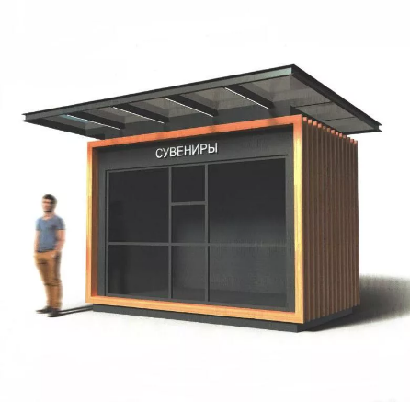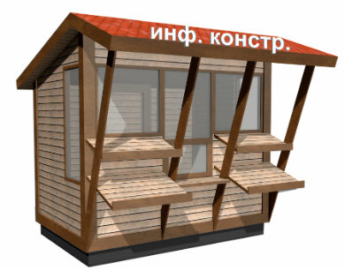
Торговый павильон | 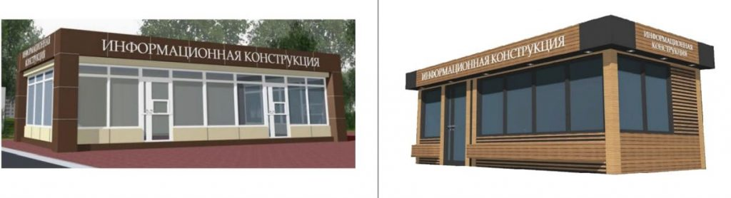
Пресс-стенд | 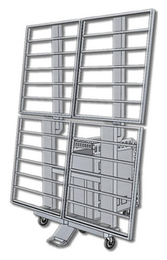
Торговая палатка | 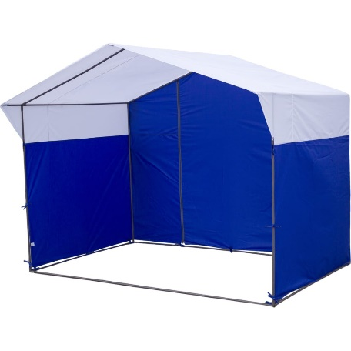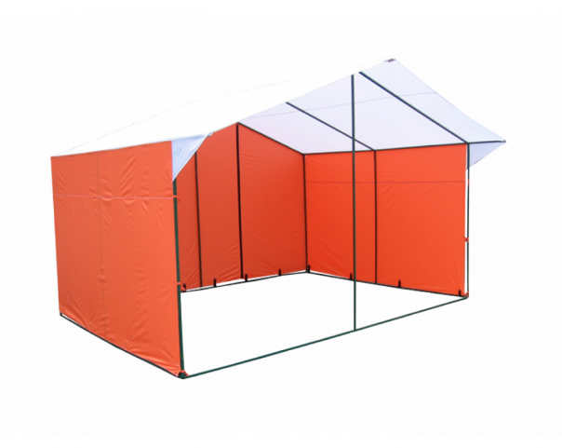
Торговый автомат | 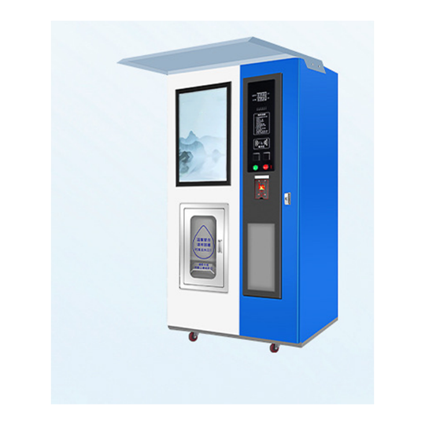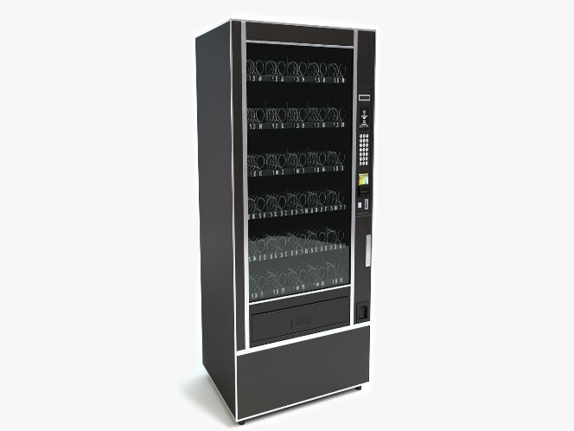
Автоцистерна | 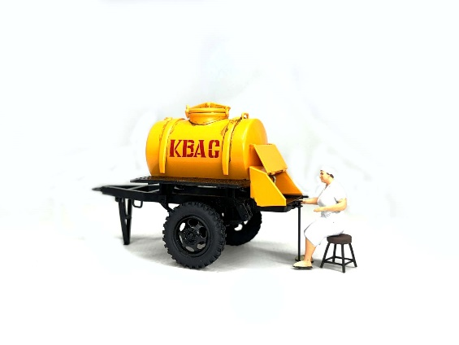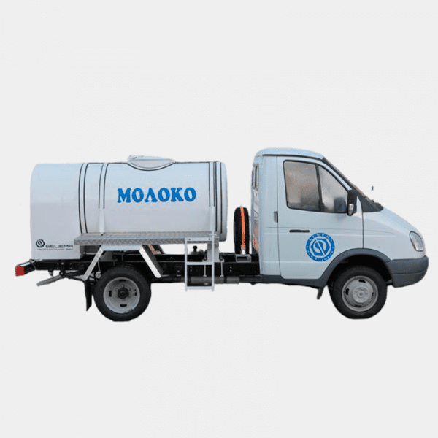
Торговая тележка | 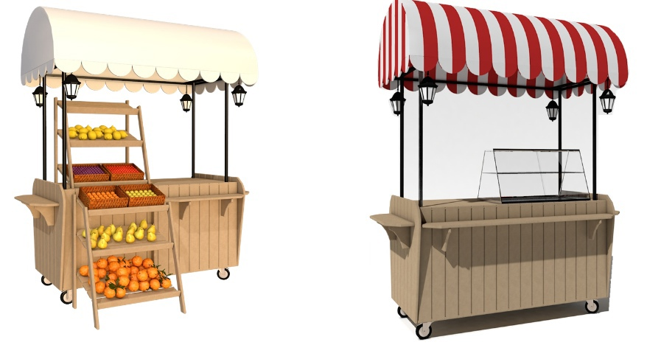
Торговая галерея | 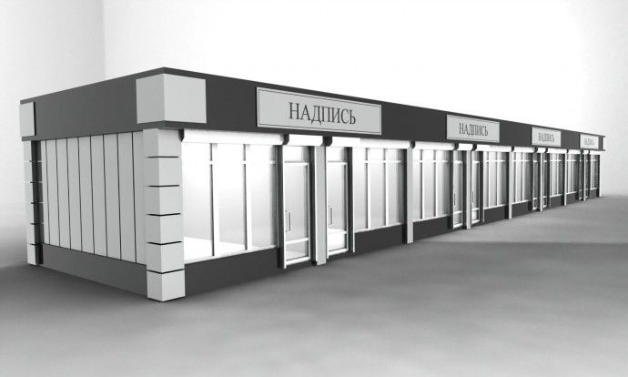
Бахчевой развал | 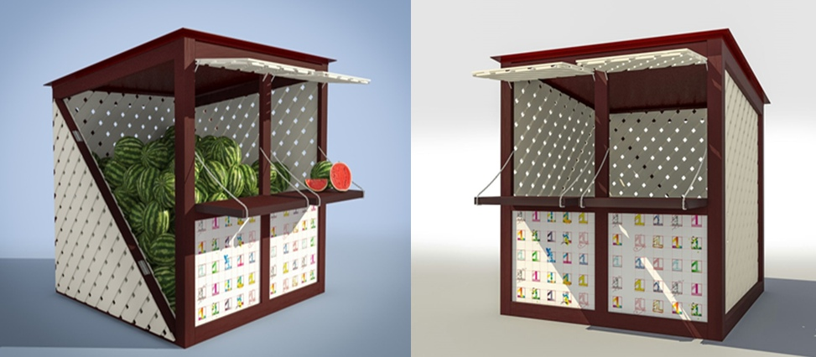
Автолавка | 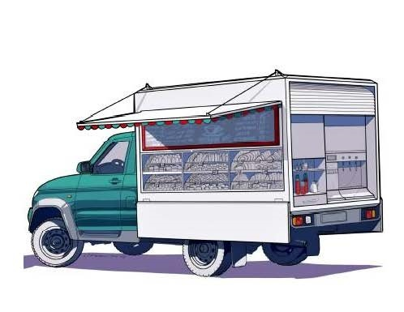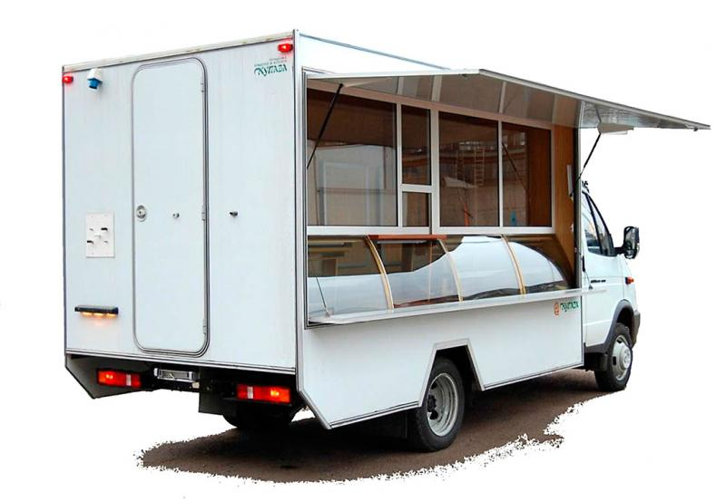

Приложение 2
к Требованиям к внешнему виду (архитектурному решению)
нестационарных торговых объектов, размещенных на территории
муниципального округа город Шахунья Нижегородской области

Муниципальный округ город Шахунья

Эскиз внешнего вида
Внешний вид (архитектурное решение)
нестационарного торгового объекта

Адрес размещения НТО:_________________
Автор эскиза:__________________________
Заявитель:_____________________________

Согласован:
Начальник отдела архитектуры и
капитального строительства Управления
жилищно-коммунального хозяйства и
архитектурной деятельности администрации
муниципального округа город Шахунья
Нижегородской области
__________________________Фамилия И.О.

«____»_____________20___г.

ПОЯСНИТЕЛЬНАЯ ЗАПИСКА  Заявитель (Ф.И.О. индивидуального предпринимателя/физического лица/самозанятого, наименование юридического лица)  ________________________________________________________________  Адрес размещения НТО:  ________________________________________________________________  Номер в Схеме: ____________Размер в плане: ________________________  Материалы, используемые в конструкции НТО: _______________________  Цветовое решение фасадов в соответствии с каталогом RAL: ____________  ________________________________________________________________  ________________________________________________________________  Площадь НТО: __________________________________________________  Тип объекта: ____________________________________________________  Дополнительная информация: _____________________________________  _______________________________________________________________  _______________________________________________________________  _______________________________________________________________  Ситуационный план размещения нестационарного торгового объекта  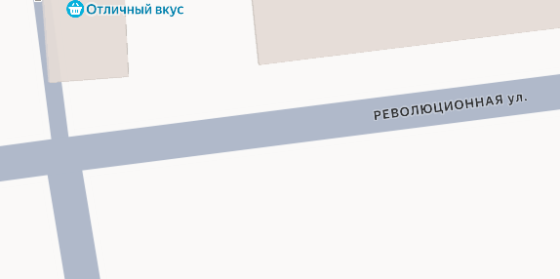  - место размещения НТО | План объекта  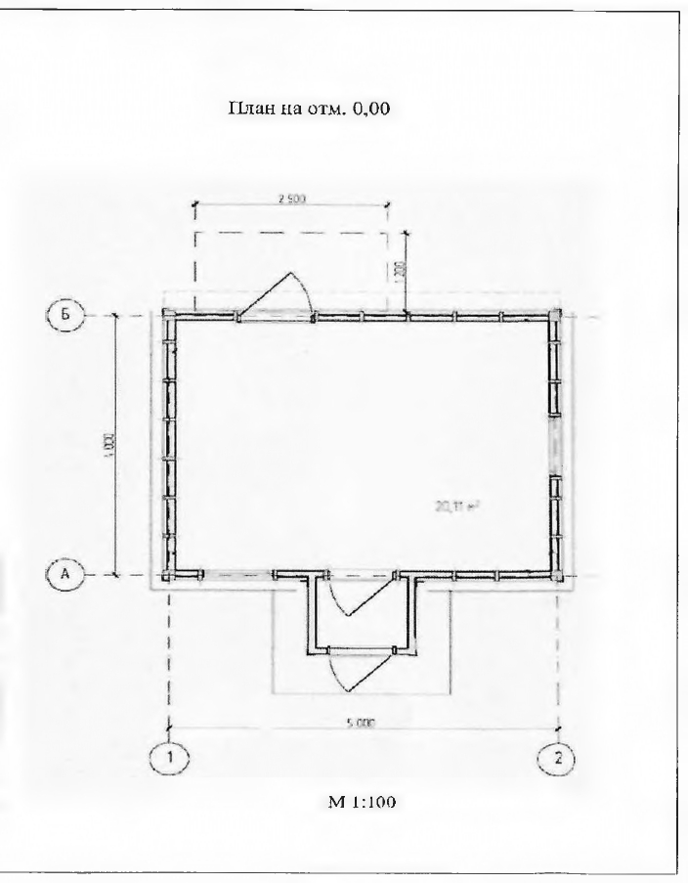
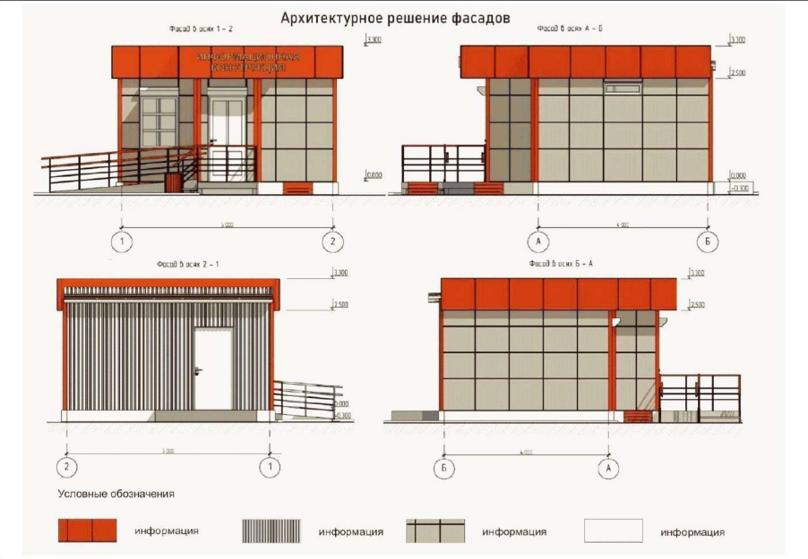
Фотомонтаж в месте предполагаемого размещения
